Martes
31
de Agosto

Sexto de Primaria
Matemáticas

Bienvenidos a 6° grado

Aprendizaje esperado: Conoce los propósitos de estudio y la organización de los contenidos de la asignatura de Matemáticas.

Énfasis: Explica el propósito y la organización de la asignatura de Matemáticas.

¿Qué vamos a aprender?

Conocerás los propósitos de estudio y la organización de los contenidos de la asignatura de Matemáticas 6°

¿Qué hacemos?

Debes cuidarte, seguir las recomendaciones que te brindan en tu escuela o las que Ajolisto nos da a conocer, para protegerte a ti y a tu familia principalmente.

Te invito a realizar un viaje por el universo de las matemáticas que conquistaremos en sexto grado.

Empecemos a conocer el universo que te espera.

Iniciamos el viaje en Chroma Key.

En este viaje encontrarás un conjunto de conceptos, métodos y técnicas mediante los cuales es posible analizar fenómenos y situaciones en contextos diversos, así que muy atentos a las rutas que iremos descubriendo.

Lo estará, así que empezaremos por mirar el mundo de las matemáticas de una manera especial.

En este viaje debemos tener en cuenta que aprender implica tomar riesgos difíciles que tendremos que enfrentar y superar, para ello, iniciemos explorando los recursos o equipamiento con el que contaremos en este universo.

El primer recurso y en muchas ocasiones será el detonador de los desafíos que tendremos es el Libro de texto, matemáticas sexto grado. Próximamente estará en tus manos.

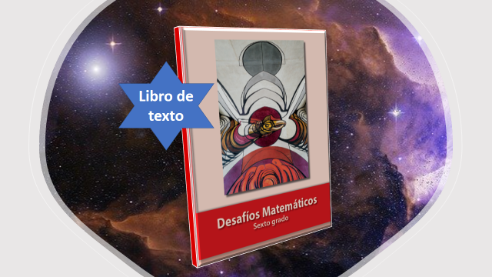

Los siguientes recursos ya los tenemos a bordo: cuaderno para tomar notas o apuntes, lápiz, goma, sacapuntas, regla y calculadora.

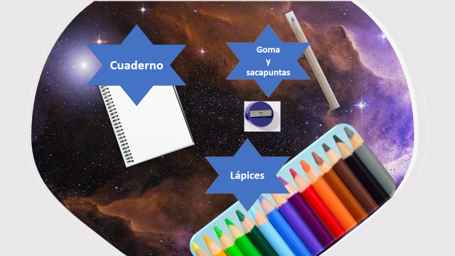

Hablemos de la organización del viaje, para tomar las acciones necesarias y llevarlo con éxito al final. El viaje consta de tres periodos en los que nos detendremos y evaluaremos como va nuestro recorrido. Esta evaluación se centra en los procesos de aprendizaje que estaremos llevando a cabo el registro del progreso de los alumnos y las alumnas. Podemos preguntarnos, ¿Nos falta algo para continuar o cuáles son las principales dificultades que tenemos para alcanzar conocimientos completos? Si falta algo por investigar, será importante señalarlo o expresarlo para completar nuestro equipamiento.

¿En el camino conseguiremos más recursos de los que ya llevamos? Espero que no sean muy pesados.

Conforme vayamos explorando, buscando e investigando los distintos temas que nos tocan este ciclo escolar, encontraremos recursos didácticos importantes que, al adquirirlos, nos permitirán llegar a nuevos niveles de conocimiento y aplicación.

¿Y de qué manera vamos a adquirir los nuevos recursos?

Para empezar, necesitamos ser contantes en nuestra búsqueda de conocimientos, tener la habilidad de organizar el tiempo y la información para cumplir con los desafíos que encontremos y tener mucha disposición para aplicar lo que sabemos, no importa lo difícil que se vea la situación, tenemos que continuar y llegar a la meta, nada debe detenernos.

Eso no será difícil, ya que has desarrollado habilidades y competencias a través de lo que has aprendido en los grados anteriores.

¡Qué bueno que así sea porque entonces ya tenemos lo necesario para adquirir los nuevos conocimientos y continuar con el desarrollo de las habilidades y competencias que nos permitirán conquistar los saberes de sexto grado! Los invito a explorar qué nos depara este grado.

¡Vayamos a explotar este gran universo matemático! Creo que hemos encontrado.

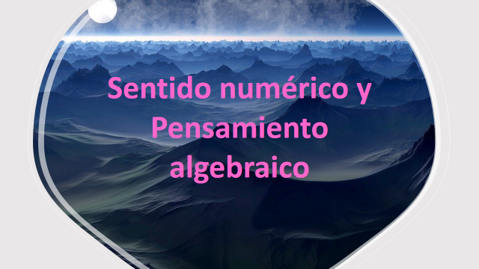

Oh sí, alcanzo a ver, a lo lejos, el mundo del sentido numérico y del pensamiento algebraico, ¿Qué habrá ahí? ¿Álgebra no es de secundaría?

Enfoca bien este mundo para ver de qué se trata.

En este mundo encontraremos:

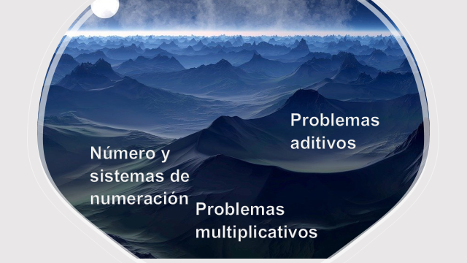

Suenan a temas de secundaria. ¿Si vamos por la ruta correcta?

Te explico. Muchos de los conocimientos que aplicaremos y descubriremos en este grado, son la base para que comprendas los nuevos niveles de conocimiento que explorarás y descubrirás en secundaria.

Enfoca nuevamente este mundo conductora y veamos que más encontramos para entender de qué se tratará.

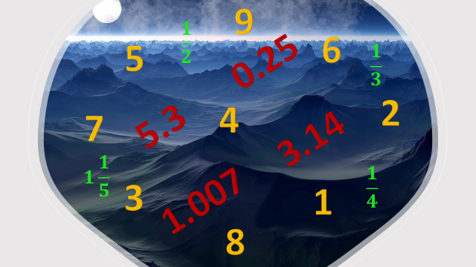

Al explorar y adentrarte en este mundo reconocerás, explorarás y aplicarás números naturales, fraccionarios y decimales.

¿Y esos conocimientos los aplicaremos al realizar las operaciones para encontrar los resultados correctos?

Exactamente, de esta forma descubrirás nuevos conceptos o niveles de aplicación de lo que ya conoces, así mismo, encontraremos la relación de proporcionalidad directa.

Por lo visto este mundo es muy importante, porque es donde te apropiarás de los significados de las operaciones.

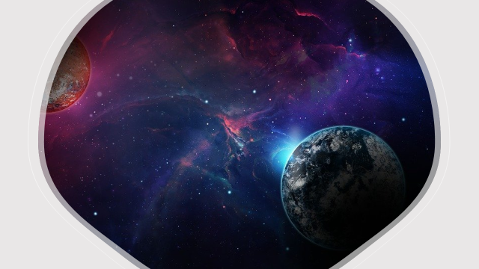

Y de esta manera podrás reconocer en las situaciones problemáticas cómo utilizarlos, además, encontrarás caminos más cortos para llegar a los resultados y podrás utilizar el cálculo mental.

A lo lejos veo el mundo de... No alcanza la señal… veamos un acercamiento más…

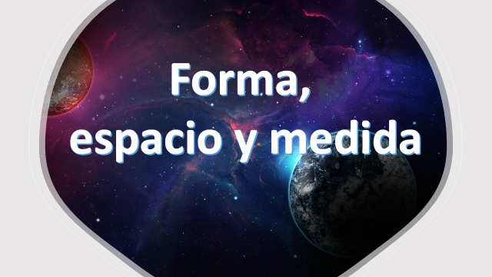

Exploremos a profundidad este mundo conductora, ¿Cómo qué imaginas que vamos a encontrar aquí?

Como un planeta lleno de líneas rectas y curvas, líneas paralelas y perpendiculares, figuras: triángulos, cuadrados, círculos; cuerpos geométricos como cubos, prismas, pirámides.

Hagamos un acercamiento más de este mundo y veamos si estás en lo correcto.

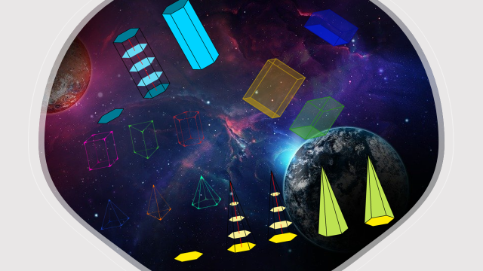

En este mundo encontraremos lo relacionado con el espacio, las formas geométricas y la medición.

Entonces mi predicción es correcta, ¡será muy fácil explorar este mundo!

A veces las cosas serán fáciles pero otras veces habrá retos que representarán un desafío mucho mayor y hay que poner mucha atención para resolverlos y evitar equivocaciones, aunque hemos de recordar que equivocarse también será parte importante del viaje, de la cual deberemos tomar cada experiencia positiva y negativa para aprender de ella.

Podemos tener errores y reflexionando acerca de ellos, aprendemos.

Vamos a descubrir y explorar este mundo.

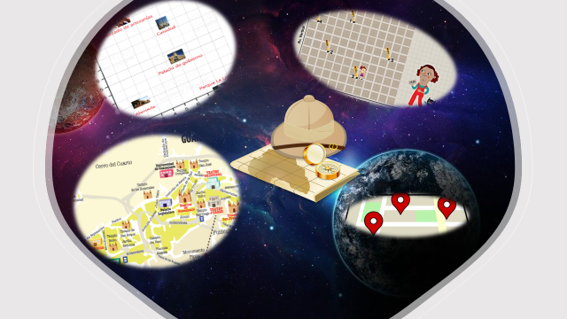

En este mundo los y las estudiantes desarrollan habilidades para comunicar de forma verbal y gráfica, la ubicación de seres, objetos y puntos en el plano cartesiano; así como trayectos y recorridos.

Podrás encontrar el trayecto más corto para llegar a algún punto.

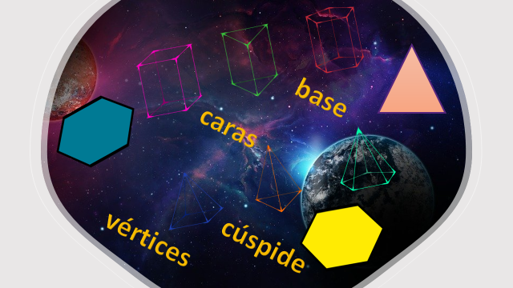

Recuperarás y ampliarás los conocimientos acerca de las características y propiedades que tienen las figuras, lo cual les permitirá anticipar algunas relaciones entre ellas y los cuerpos geométricos, aquí podrás comprobar si tienen razón o no en sus conjeturas.

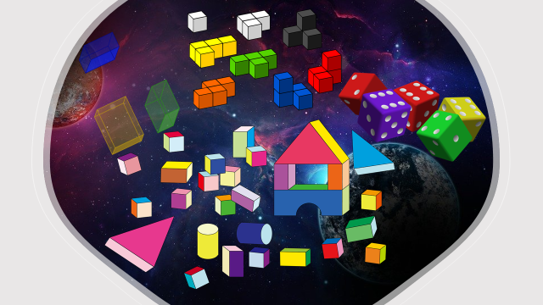

Esto nos lleva a considerar las magnitudes como la longitud, el área y el volumen.

Ya en grados anteriores has adquirido conocimientos y experimentado con el uso de las unidades de longitud en las medidas de un objeto o la distancia entre un objeto y otro, de igual manera han explorado el mundo de las figuras geométricas con el cálculo de su área y perímetro. En este grado avanzas en el nivel de aplicación e incursionarás en el mundo de los cuerpos y el volumen.

Continuemos con el viaje dentro del universo de las matemáticas.

Hemos llegado al mundo del manejo de la información.

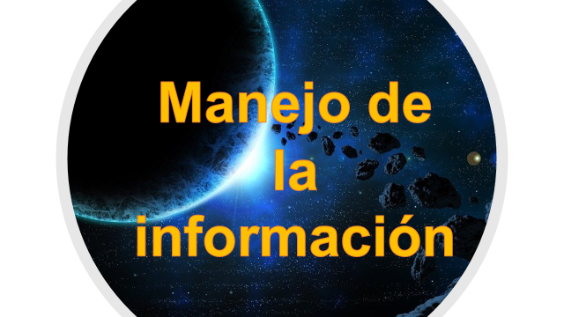

Para atravesar este mundo necesitaremos de todos los recursos que tenemos y los que vayamos acumulando.

¿Este mundo será el más difícil de explorar?

Navegar por este espacio, mirar al horizonte, quizá para algunos sea difícil, pero no imposible, por ello debemos ser muy cuidadosos y constantes en adquirir los conocimientos que nos permitirán explorar y lograr con éxito la exploración de este mundo.

Vamos entonces al inquietante encuentro con lo desconocido, veamos qué nos depara este mundo.

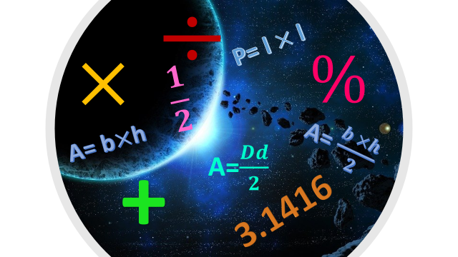

El misterio infinitamente precioso que oculta este mundo con el cual se fortalecerán los recursos que tienen para analizar y comprender la información que nos rodea.

Descubrirás la importancia de los datos para entender, por ejemplo, fenómenos naturales, sociales y tecnológicos.

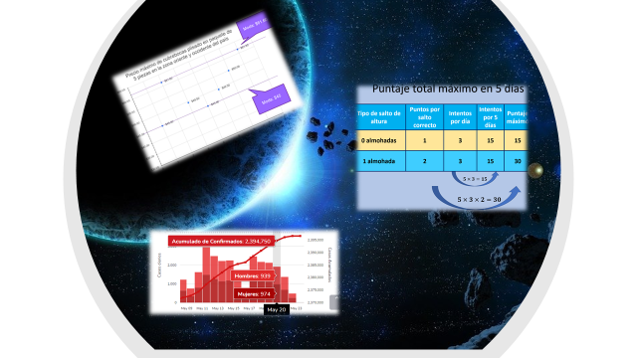

Consolidarás el uso de las tablas o gráficas, y la forma correcta de organizar la información. Como parte de los recursos que nos ayudarán a comprender los datos y la información que nos rodea.

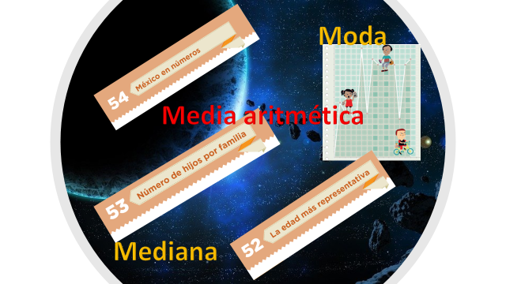

El uso de medidas de tendencia central y de dispersión para reducir la complejidad de los conjuntos de datos y aumentar las posibilidades de operar con ellos. Este es un mundo verdaderamente sorprendente que te llevará a comprender mejor lo que hay a tu alrededor.

Al explorar este mundo podrás realizar inferencias que nos permitirán comunicar la información, pero sobre todo serán de gran utilidad para tomar decisiones.

Ahora ya tienes un panorama del fabuloso universo que exploraremos en este ciclo escolar.

Llegaremos al siguiente planeta veamos que misterio esconde el mundo de las cápsulas.

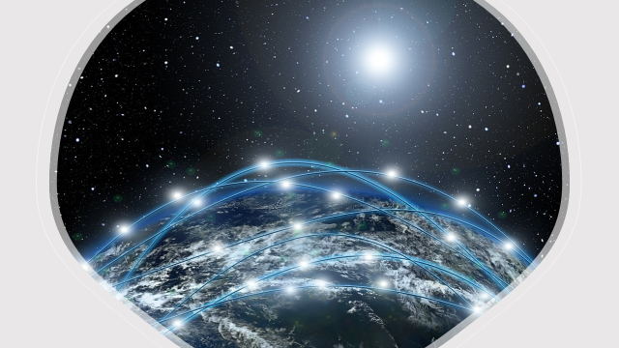

Dentro de este mundo encontraremos varios personajes que te acompañarán en nuestro viaje de exploración, búsqueda y análisis de información.

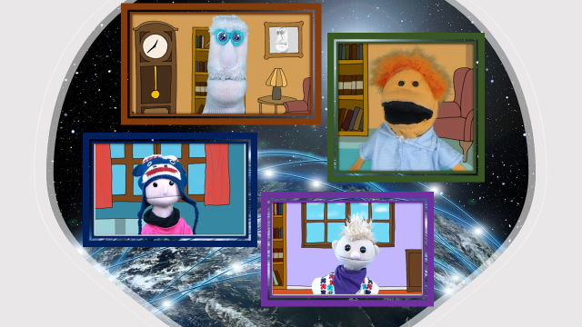

Te acompañará Don Leopoldo, extraordinaria fuente de sabiduría.

En algunas sesiones quienes nos ayudarán a completar y reflexionar el conocimiento serán Cupertino, Carola y Agustín.

No olvides a los invitados especiales que tenemos para ustedes en algunas sesiones.

Conquistaremos estos mundos y nos llevaremos con nosotros los tesoros fascinantes de este universo matemático.

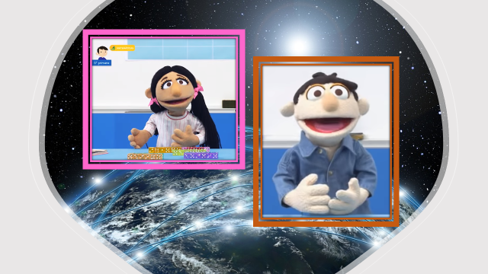

También te presentarán alumnos invitados quienes realizan una búsqueda incansable de procedimientos y reflexiones que nos lleven a resolver los problemas que enfrentemos. Ellos son Raulito y Alejandra, quienes formarán parte de este equipo para acompañarlos en el inmenso universo de las matemáticas.

¡Que rápido se fue el tiempo en este primer viaje de exploración! Regresemos de inmediato.

¡Qué emocionante fue este primer recorrido que realizamos!

Es una probadita de los desafíos y el universo de conocimiento que son las matemáticas.

Es cierto, podremos resolverlos trabajando tanto individualmente como colaborando con otros compañeros de viaje.

Este viaje inicia hoy y durante 40 semanas estaremos trabajando arduamente para que logres alcanzar los aprendizajes esperados que nos plantea este camino por la educación básica.

Programa tu mente para realizar este viaje por el universo de las matemáticas como si fuera un viaje del saber, ¡y a disfrutar del viaje con todos los desafíos que nos toque enfrentar!

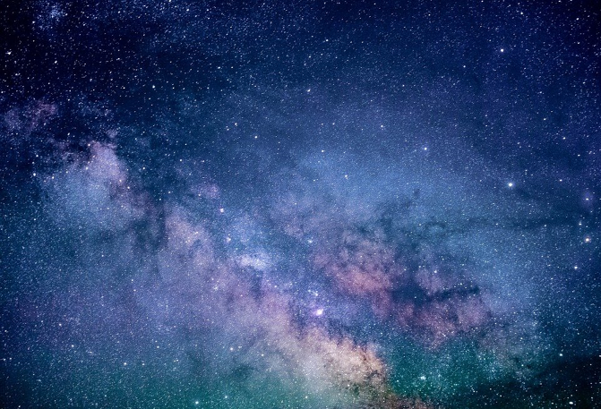

Las y los invito a disfrutar de este viaje juntos.

Por ahora nos despedimos, deseando que te encuentres bien y con mucha energía para aprender más cada día.

Si te es posible, consulta otros libros o materiales para saber más sobre el tema.

¡Buen trabajo!

Gracias por tu esfuerzo.

Para saber más:

Consulta los libros de texto en la siguiente liga.
https://www.conaliteg.sep.gob.mx/primaria.html

